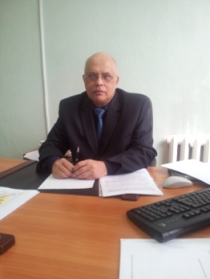
Яковлев Юрий Прокопьевич
Должность: Директор ГБПОУ ИО «Бодайбинский горный техникум»
Почетный работник общего образования РФ
Телефон: 8(39561)74-5-07, 74-7-71/факс 8(39561) 5-63-75
E-mail: bgt@irmail.ru

Шпак Марина Евгеньевна
Должность: Заместитель директора по Учебной работе
Высшей категории
Телефон: 8(39561)74-5-07, 74-7-71/факс 8(39561) 5-63-75
E-mail: bgt@irmail.ru

Заводянская Марина Всеволодовна
Drunk Groove

Должность: Заместитель директора по Воспитательной работе
Телефон: 8(39561)74-5-07, 74-7-71/факс 8(39561) 5-63-75
E-mail: bgt@irmail.ru

